**Sección: Documentos de apoyo al planeamiento**

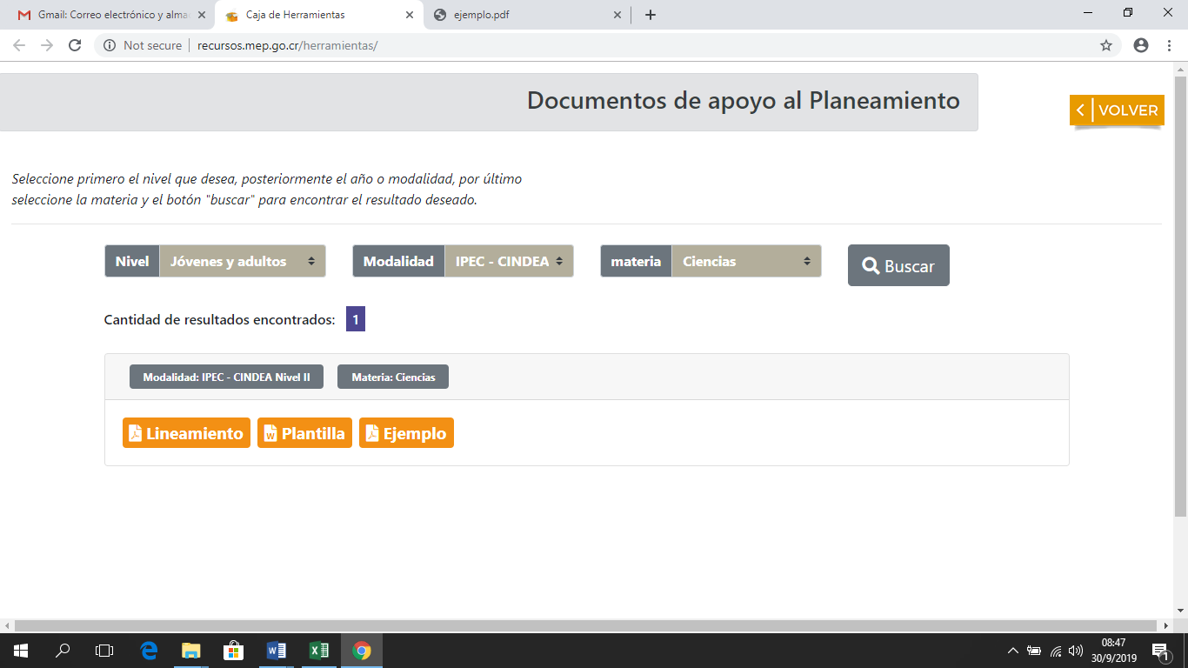

~~En todas las opciones Cambiar el nombre del select “materia” por “Asignatura”~~

**~~En esta sección se debe eliminar la casilla de “ejemplo”, ya que los ejemplos están incluidos en el documento que tendrá la casilla de “plantilla”.~~**

**Sección: Recursos de apoyo**

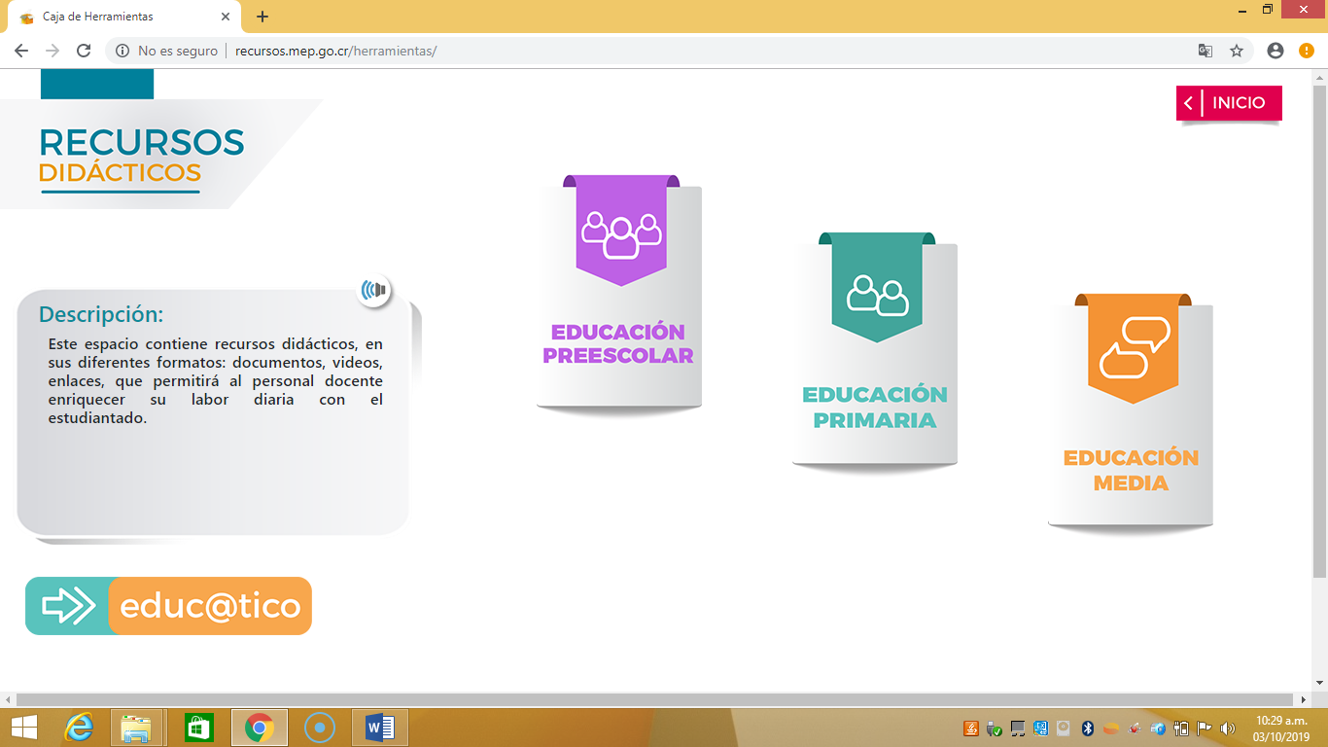

1. ~~En las categorías de Educación Primaria y Educación Media, cambiar el nombre del primer select “materia” por “Asignatura”, además se debe incluir el siguiente select:~~

|  |  |
| --- | --- |
| ~~Select: Tipos de recursos:~~ | ~~Documentos~~ |
| ~~Multimedia~~ |
| ~~Sitios y aplicaciones web~~ |

1. ~~En esta sección agregar la categoría “Educación de Personas Jóvenes y Adultas”~~

~~En esta nueva categoría solo debe aparecer el siguiente select:~~

|  |  |
| --- | --- |
| ~~Select: Tipos de recursos:~~ | ~~Documentos~~ |
| ~~Multimedia~~ |
| ~~Sitios y aplicaciones web~~ |

1. ~~En esta sección agregar las categorías “Programa Nacional de Ferias de Ciencia y Tecnología” y “Programa Bandera Azul Ecológica”~~

En estas nuevas categorías solo debe aparecer el siguiente select:

|  |  |
| --- | --- |
| ~~Select: Tipos de recursos:~~ | ~~Documentos~~ |
| ~~Multimedia~~ |
| ~~Sitios y aplicaciones web~~ |